C'era una volta...
Il numero 0 è divertente,

ma tutti dicono che vale niente.
1 il soldatino che
ha una gamba sola poverino,

2 bambini Hansel e Gretel
si vogliono bene son fratelli, sembrano gemelli,
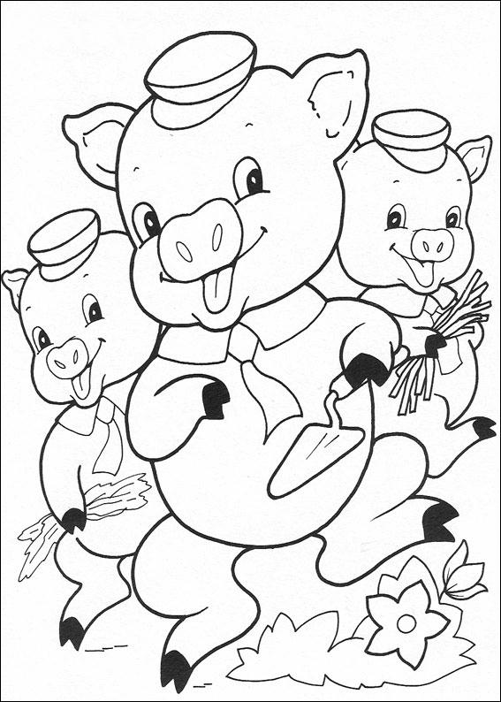

3 porcellini ghiotti di miele
che devon sfuggire al lupo Ezechiele,

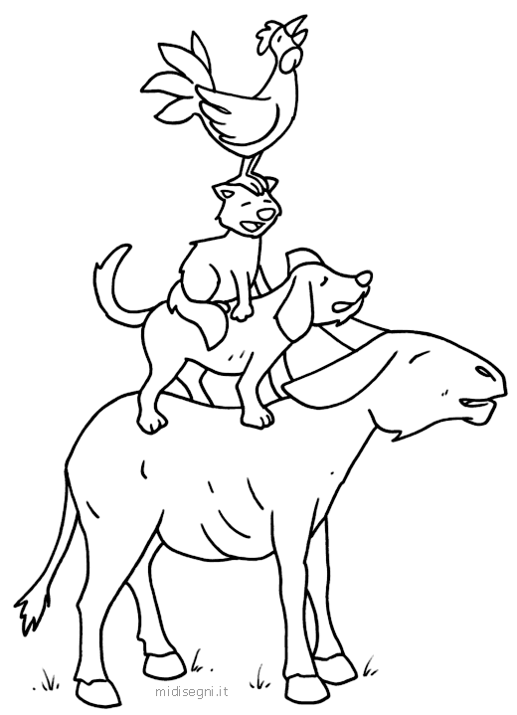

4 animali diventano amici
vanno lontano e sono felici,


5 sorelle, vivon nel mare
e tra le onde aman nuotare,

6 fatine per aiutare
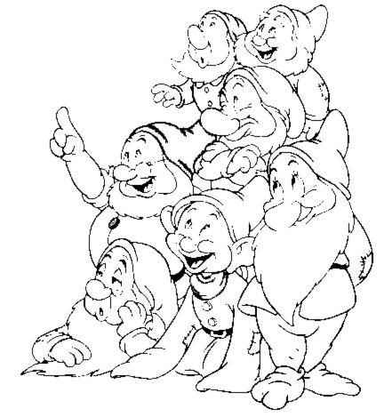
la principessa che vuole dormire,

7 sono i nani di Biancaneve
con la barba bianca come la neve,
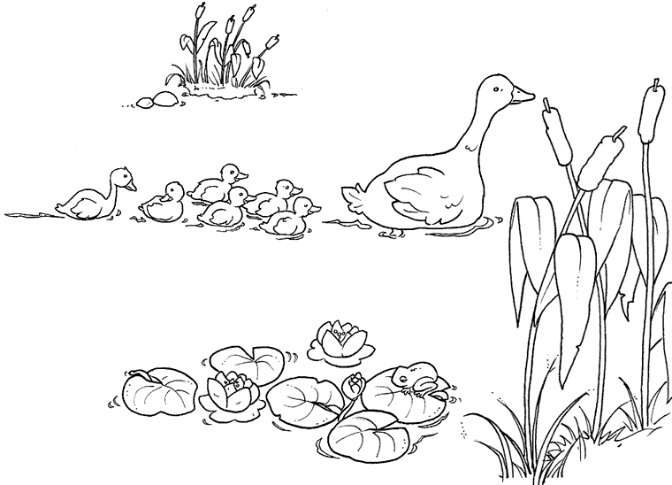

8 sono gli anatroccoli tutti fratelli
ma uno da brutto diventa bello,
9 le teste del drago dormiente
ma un giovane libera tutti con la spada tagliente.

Per tutti i numeri che vorrai formare
le cifre da 0 a 9 dovrai usare.

